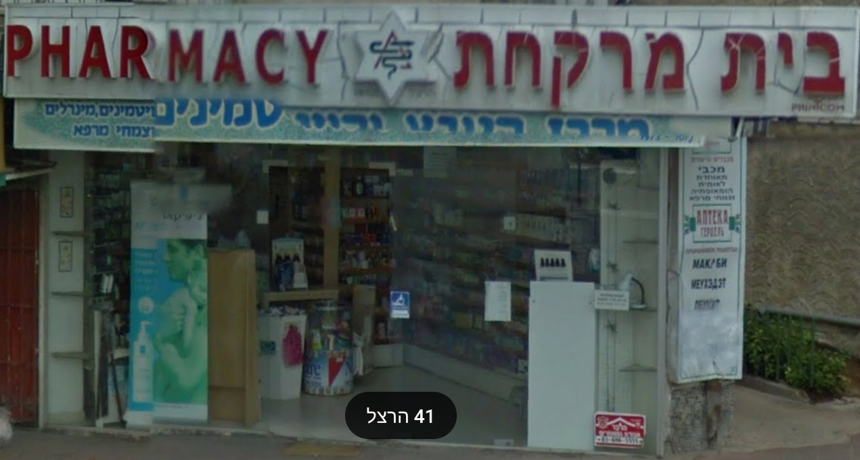

פרויקט באקסס – בית מרקחת

שלב א': שער + מבוא

**שם הקורס:** מערכות מידע

**נושא העבודה:** בית מרקחת

**שם המגיש:** אופיר יחזקאל

**כיתה:** יא'1

**תעודת זהות:** 214328940

**תאריך הגשה:** 11/05/2020

**שם ביה"ס:** עמית עמל

**שם המורה:** אלי סיניאנסקי

**פרטים טכניים**

**סביבת הפיתוח:**

**גרסת ווינדוס –** Windows 10

**תוכנת המסד –** Access

**גרסה** **–** 2016

**תוכן עניינים**

נושא: עמודים:

**שלב א: שער ומבוא**

1. שער -------------------------------------------------------------- 1
2. תוכן עניינים ------------------------------------------------------- 2
3. פרטים כלליים ---------------------------------------------------- 3
4. מבוא -------------------------------------------------------------- 3

**שלב ב': תיאור כללי מערכת המידע**

1. הצגת המערכת --------------------------------------------------- 4
2. מטרות מערכת המידע ------------------------------------------- 4
3. אוכלוסיית היעד -------------------------------------------------- 4
4. יעדים להשגה באמצעות המערכת ------------------------------ 5
5. רשימת תהליכי העבודה ----------------------------------------- 5

**שלב ג': הצגה ותיעוד מרכיבי המערכת**

1. תרשים ישויות – קשרים (ERD) --------------------------------- 6
2. טבלאות ---------------------------------------------------------- 7
3. קשרי גומלין ------------------------------------------------------ 8

**שלב ד': הפקת מידע ממערכת המידע**

1. שאילתות ----------------------------------------------------- 9-12
2. דוחות ------------------------------------------------------- 13-21
3. טפסים ------------------------------------------------------ 22-28
4. רשימת היעדים והדרכים להשגתם --------------------------- 29

**פרטים כללים על הארגון עבורו נבנתה המערכת:**

**שם הארגון:** בית מרקחת הרצל

**סוג הארגון:** פרטי

בית המרקחת הוא עסק שמרוויח כסף בכך שהוא מספק תרופות ועזרה לאנשים חולים.

**מבוא קצר:**

בית המרקחת הוא עסק משפחתי, שאותו סבא שלי הקים. כיום סבתא שלי מנהלת אותו, דודתי עובדת בו ואמי היא הרוקחת הראשית, בנוסף ישנו רוקח נוסף. בית המרקחת מאוד קרוב אלי מגיל צעיר, ולכן בחרתי בו כנושא לפרויקט.

**שלב ב': תיאור כללי של מערכת המידע**

**הצגת המערכת:**

בכל עסק יש צורך להשוות את ההוצאות וההכנסות ולבדוק אילו מוצרים נמכרים יותר ואילו פחות. בעבר פעולות אלו היו נעשות באמצעות כתיבה במחברת, דבר שלקח זמן עבודה, ומחברת מסודרת וברורה דרשה השקעה רבה, בנוסף במחברת יש חשש שיתלשו דפים ושהמחברת תיאבד. בעידן הטכנולוגי של היום, ניתן לבנות מערכת מידע במחשב שתחסוך זמן עבודה רב ותציג את כל הנתונים החשובים בצורה ברורה ומסודרת, ואף יהיה ניתן לגבות הכל, כך שהמערכת תוכל לפעול בכל מחשב. באמצעות הצגה ברורה של נתונים, העסק יוכל להפיק מידע ולקבל את ההחלטות הנכונות ביותר להמשך.

**מטרות מערכת המידע:**

באמצעות המערכת ניתן יהיה לקבל את ההחלטות הנכונות להצלחת העסק, שיעזרו להתקדמותו ולהצלחתו. בבית המרקחת המערכת תעזור להחליט אילו תרופות ומוצרים נמכרים יותר ואילו פחות, ובכך אמי תדע אילו תרופות הכי כדאי להזמין.

**אוכלוסיית היעד:**

מערכת המידע תשמש את כל העובדים להכנסת הנתונים הרלוונטיים בכל מכירה. בנוסף, מערכת המידע תשמש את הדרגים הניהוליים ותעזור בהפקת לקחים ובחירת הפעולות הנכונות ביותר להמשך הדרך. בבית המרקחת מערכת המידע תשמש את סבתי, דודתי, אמי ואת הרוקח הנוסף.

**יעדים להשגה באמצעות המערכת:**

המטרות העיקריות של מערכת המידע הן לחסוך זמן עבודה בארגון הנתונים, ניהול המלאי, ניהול העובדים, ניהול הלקוחות, ניהול המרשמים וניהול הספקים. לספק לעסק את הנתונים בצורה ברורה ומסודרת, ובכך להעביר את כל המידע הדרוש לקבלת ההחלטות הנכונות ביותר והמשתלמות ביותר.

**רשימת תהליכי העבודה שימומשו במערכת המידע:**

* ניהול עובדים
* ניהול מלאי
* ניהול מרשמים
* ניהול ספקים
* ניהול לקוחות

**שלב ג': הצגה ותיעוד מרכיבי המערכת**

**תרשים ישויות – קשרים (ERD):**

**טבלאות:**

|  |  |  |
| --- | --- | --- |
| **שם הטבלה** | **יעוד** | **קשרים** |
| לקוחות | מכילה את פרטי הלקוחות של בית המרקחת | יחיד לרבים עם טבלת מרשמים |
| מרשמים | מכילה את פרטי המרשמים של לקוחות בית המרקחת | יחיד לרבים עם טבלת מרשמים & מלאי התרופות, רבים ליחיד עם טבלת לקוחות ורבים ליחיד עם טבלת עובדים |
| מרשמים & מלאי התרופות | מקשרת בין טבלת המרשמים לטבלת מלאי התרופות | רבים ליחיד עם טבלת מרשמים ורבים ליחיד עם טבלת מלאי התרופות |
| ספקים | מכילה את פרטי הספקים שבית המרקחת עובד איתם | יחיד לרבים עם טבלת ספקים & מלאי התרופות |
| ספקים & מלאי התרופות | מקשרת בין טבלת הספקים וטבלת מלאי התרופות | רבים ליחיד עם טבלת ספקים ורבים ליחיד עם טבלת מלאי התרופות |
| מלאי התרופות | מכילה את פרטי התרופות והמלאי של בית המרקחת | יחיד לרבים עם טבלת ספקים & מלאי התרופות ויחיד לרבים עם טבלת מרשמים & מלאי התרופות |
| עובדים | מכילה את הפרטים של עובדי בית המרקחת | יחיד לרבים עם טבלת מרשמים |

**קשרי גומלין:**

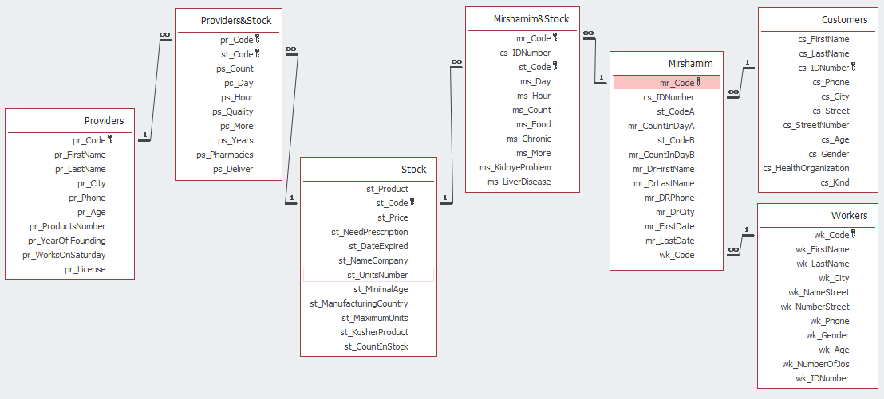

**שלב ד': הפקת מידע ממערכת המידע**

**שאילתות:**

|  |  |  |  |
| --- | --- | --- | --- |
| **מספר שאילתה** | **שם השאילתה** | **סוג השאילתה** | **מה מבצעת השאילתה** |
| 1. | הכנס יום - הלקוחות הקבועים שבאים ביום זה | שאילתה עם פרמטר | מציגה את שמות הלקוחות שבאים ביום הנתון לבחירת המשתמש |
| 2. | הכנס שם משפחה של עובד - בכמה מרשמים טיפל | שאילתה עם פרמטר | מציגה את כמות המרשמים שטיפל עובד הנתון לבחירת המשתמש |
| 3. | הכנס שם של חברה - איזה ספקים מוכרים תרופות שלה | שאילתה עם פרמטר | מציגה את שמות הספקים המוכרים תרופות של חברה הנתונה לבחירת המשתמש |
| 4. | הכנס שם של תרופה - כמה לקוחות קנו אותה | שאילתה עם פרמטר | מציגה את כמות הלקוחות שקנו תרופה הנתונה לבחירת המשתמש |
| 5. | הלקוחות בכללית שקנו נורופן | שאילתה פשוטה | מציגה את שמות הלקוחות מקופת חולים כללית שקנו נורופן |
| 6. | הלקוחות הקבועים ביום שישי | שאילתה פשוטה | מציגה את שמות הלקוחות שבאים באופן קבוע ביום שישי לבית המרקחת |
| 7. | הספקים ביום ראשון | שאילתה פשוטה | מציגה את שמות הספקים שבאים ביום ראשון |
| 8. | הספקים שאיכות מוצרם גבוהה | שאילתה פשוטה | מציגה את שמות הספקים שאיכות מוצרם גבוהה |
| 9. | הספקים שאיכות מוצרם גבוהה והקשר איתם 10 שנים לפחות | שאילתה פשוטה | מציגה את שמות הספקים שאיכות מוצרם גבוהה והקשר איתם 10 שנים לפחות |
| 10. | לקוחות שקנו בסכום מעל 100 | שאילתה פשוטה | מציגה את שמות הלקוחות שקנו בסכום מעל 100 ש"ח |
| 11. | ממוצע גילאי העובדים | שאילתת סיכום | מציגה את ממוצע גילאי העובדים |
| 12. | ממוצע מחירי התרופות | שאילתת סיכום | מציגה את ממוצע מחירי התרופות |
| 13. | מספר הלקוחות מראשון לציון | שאילתת סיכום | מציגה את כמות הלקוחות של בית המרקחת שגרים בראשון לציון |
| 14. | מספר התרופות במלאי | שאילתת סיכום | מציגה את מספר התרופות הכולל במלאי |
| 15. | זהירות- מוחק את המרשמים שפג תוקפם | פעולת מחיקה | מוחקת את המרשמים שתוקפם פג |
| 16. | העלאת מחיר התרופות שעולות לפחות 100 ב10% | פעולת עדכון | מעלה את מחירי התרופות שעולות לפחות 100 ₪ ב-10% |

**צילומי מסך העיצוב של שאילתה מכל סוג:**

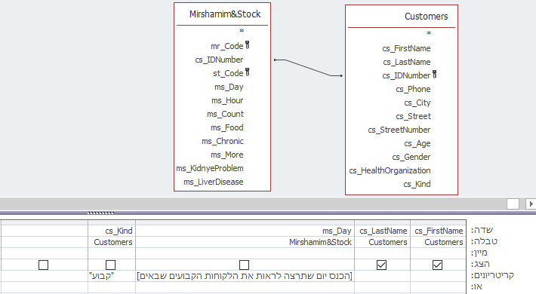**שאילתה עם פרמטר: (שאילתה מספר 1)**

**שאילתה פשוטה: (שאילתה מספר 7)**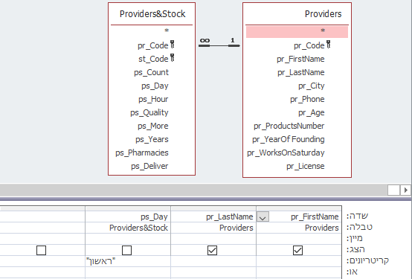

**שאילתת סיכום: (שאילתה מספר 11)**

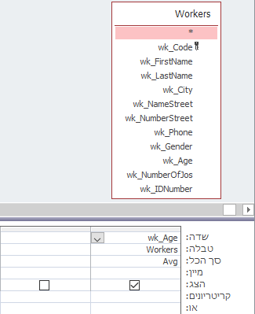

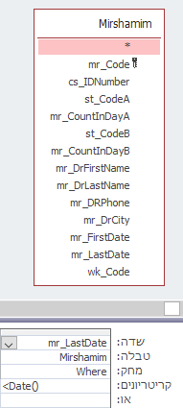**שאילתת מחיקה: (שאילתה מספר 15)**

**שאילתת עדכון: (שאילתה מספר 16)**

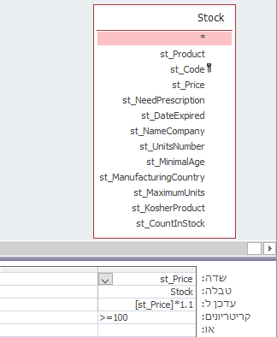

**דוחות:**

|  |  |  |  |
| --- | --- | --- | --- |
| **מספר הדוח** | **שם הדוח** | **סוג הדוח** | **מטרת הדוח** |
| 1. | לקוחות | קיבוץ וחישובים | פירוט כל הלקוחות בקיבוץ לפי קופת החולים, וכן מציג את ממוצע גילאי הלקוחות לכל קופת חולים. |
| 2. | מרשמים | עם חישובים | מציג את פרטי כל המרשמים ואת הכמות הכוללת של המרשמים. |
| 3. | מרשמים ומלאי | קיבוץ עם חישובים | פירוט הלקוחות, תכונות המרשמים שלהם ותכונות התרופות במרשמים בקיבוץ לפי היום שלקוח מגיע לבית המרקחת להשתמש במרשמם, וכן מציג את ממוצע כמות התרופות שקונים בכל יום. |
| 4. | ספקים | קיבוץ וחישובים | מציג את פרטי כל הספקים שעובדים עם בית המרקחת עם קיבוץ לפי ערים, וכן את מספר המוצרים המקסימלי שמספק ספק כלשהו בעיר מסוימת. |
| 5. | ספקים ומלאי | קיבוץ וחישובים | פירוט הספקים ותכונות מוצריהם בקיבוץ לפי היום שהם מגיעים לספק סחורה, וכן מציג את ממוצע שנות שיתוף הפעולה עם כל הספקים שבאים ביום מסוים. |
| 6. | עובדים | קיבוץ וחישובים | פירוט כל העובדים עם קיבוץ לפי מגדר, וכן מציג את מספר העבודות המקסימלי מבין כל העובדים לכל אחד מהמגדרים. |
| 7. | תרופות ומלאי | קיבוץ וחישובים | פירוט התרופות עם קיבוץ לפי חברת ייצור, וכן מציג את המחיר הממוצע של התרופות בכל חברה. |

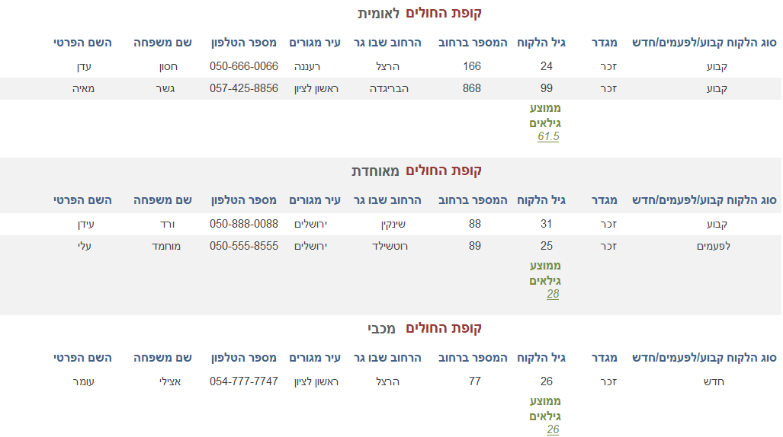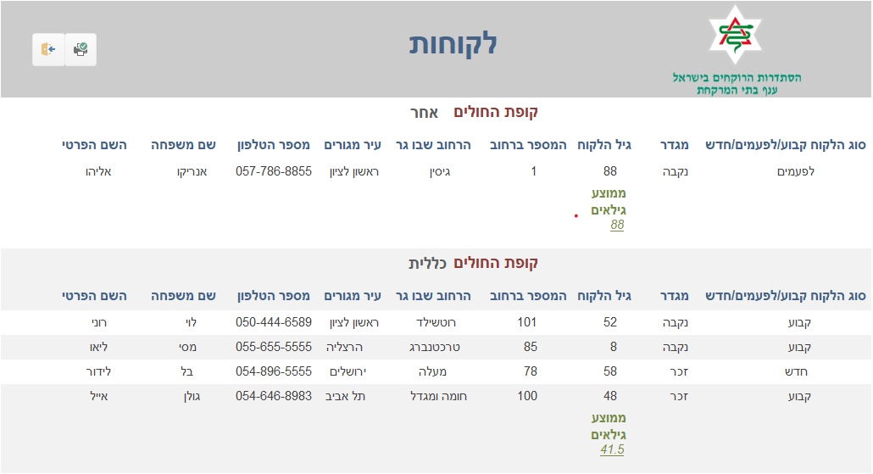**פלט הדוחות: דוח מספר 1:**

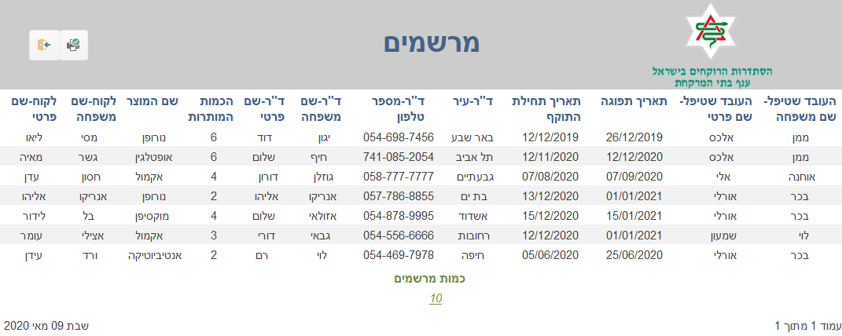**דוח מספר 2:**

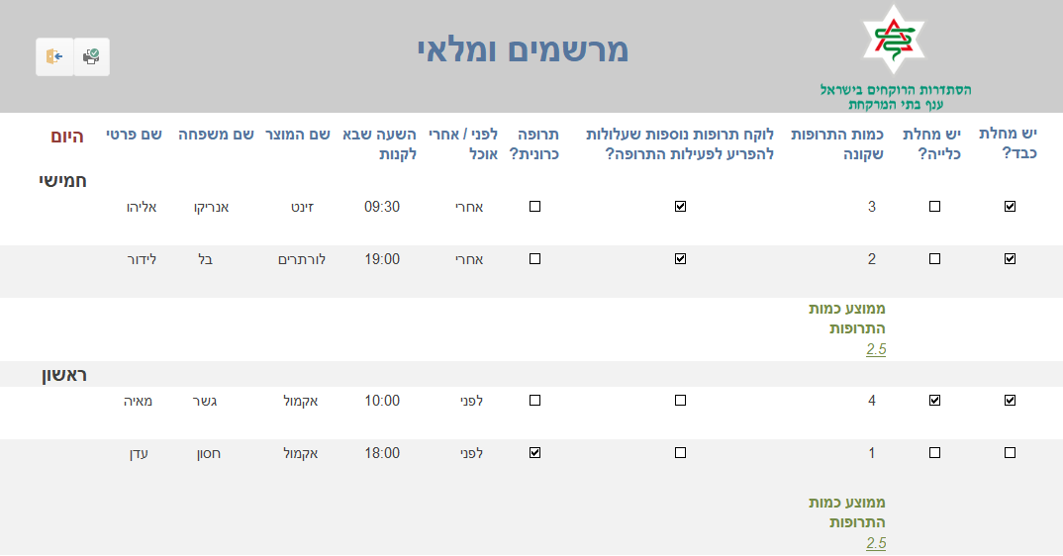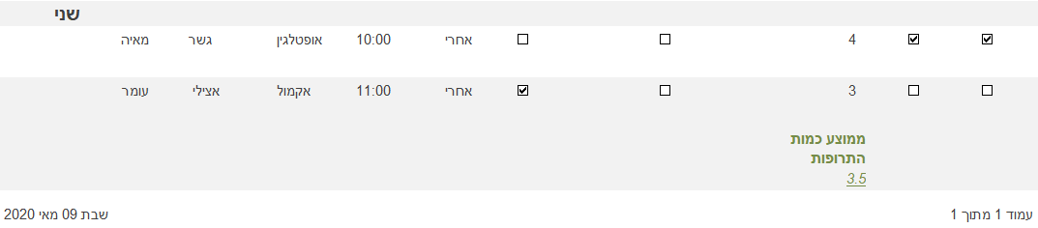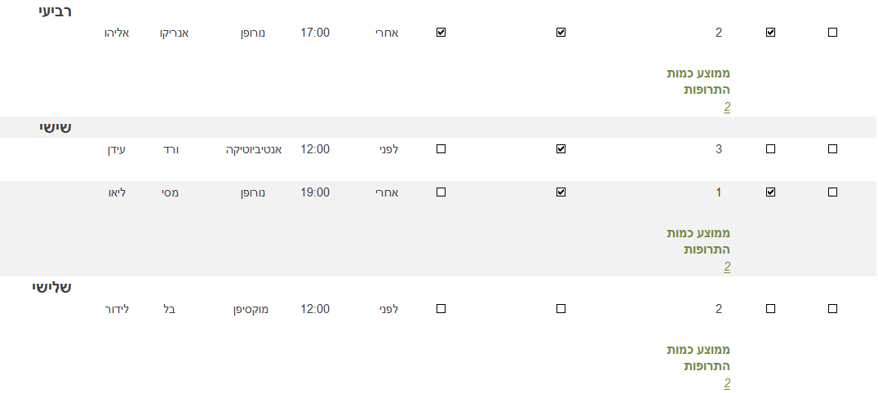**דוח מספר 3:**

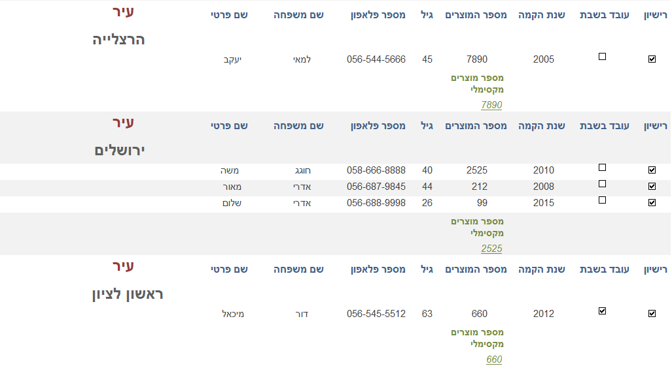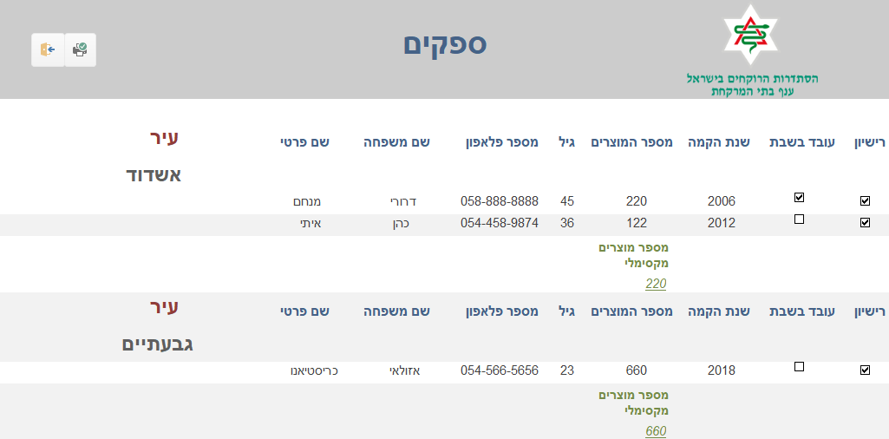**דוח מספר 4:**

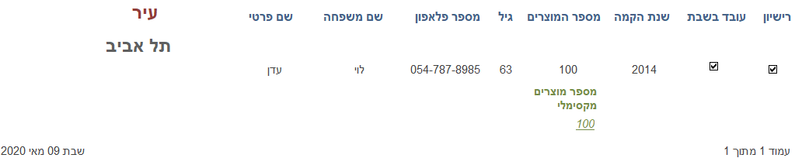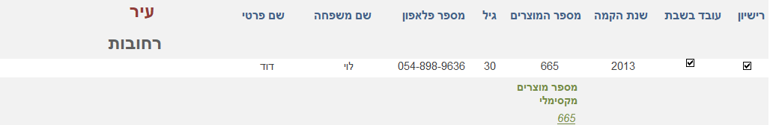

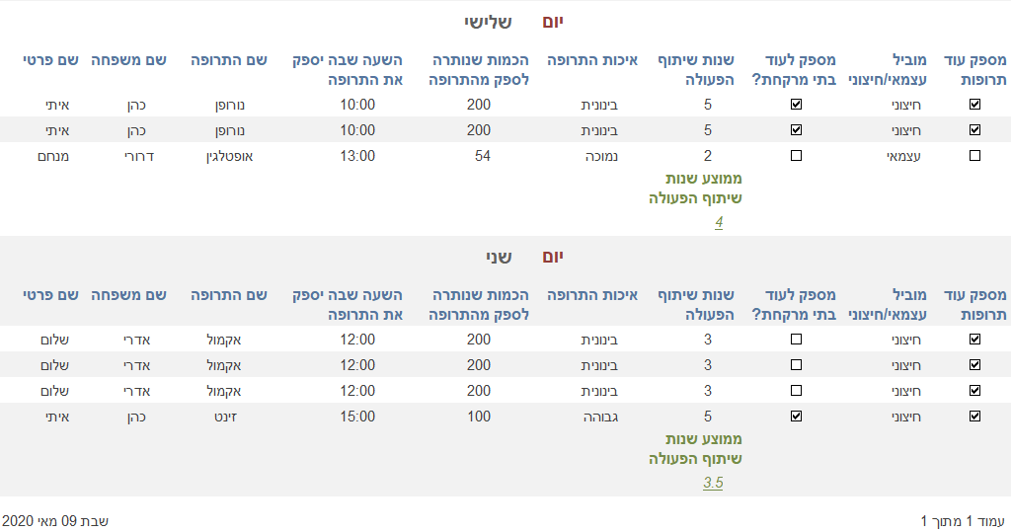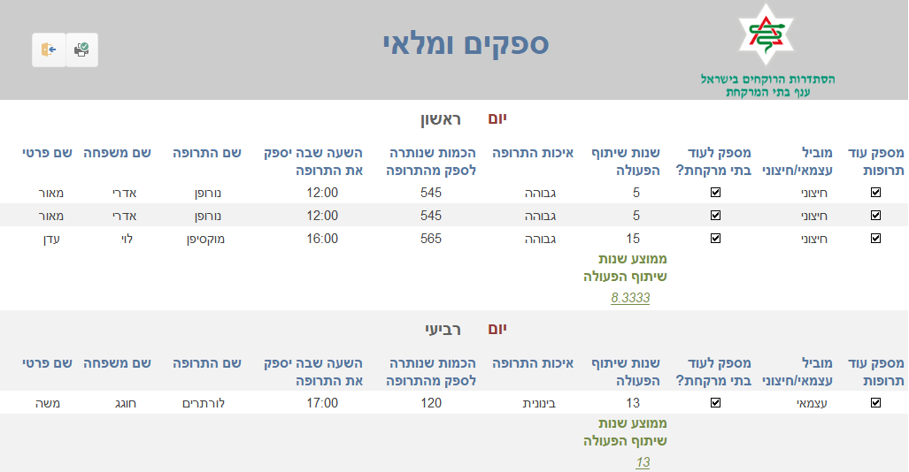**דוח מספר 5:**

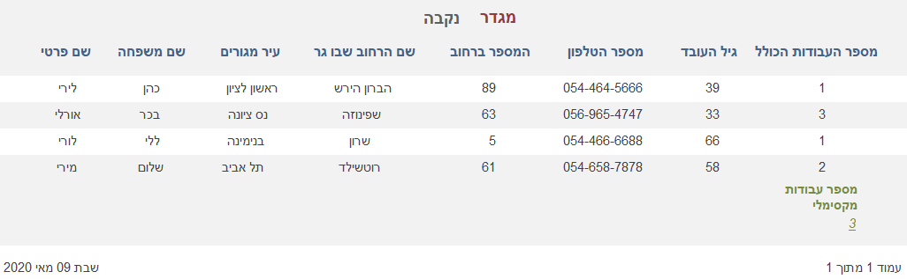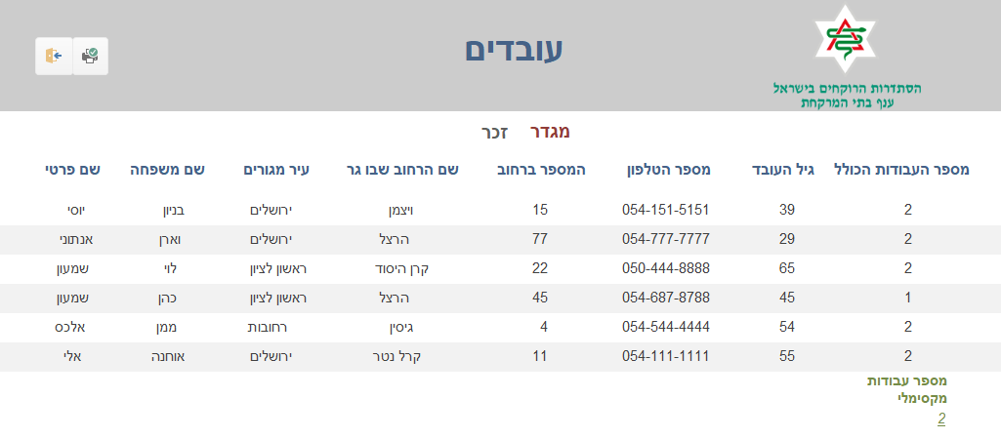**דוח מספר 6:**

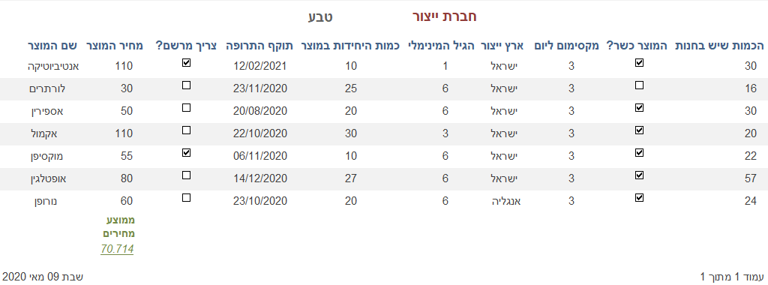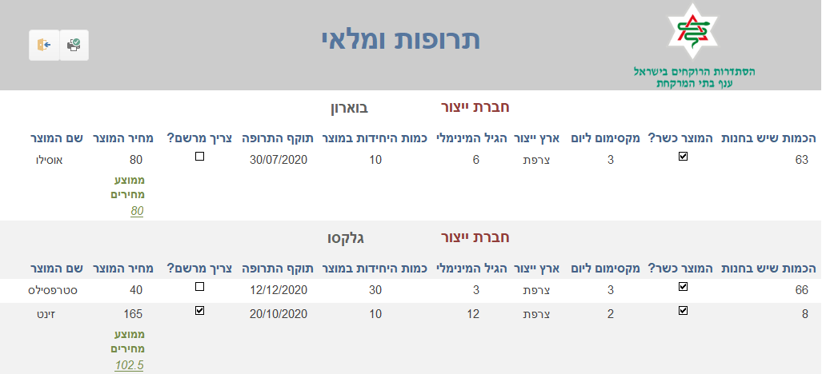**דוח מספר 7:**

**טפסים:**

|  |  |  |  |
| --- | --- | --- | --- |
| **מספר טופס** | **שם הטופס** | **סוג הטופס** | **מטרת הטופס** |
| 1. | טופס ראשי | ניווט | הטופס מאפשר גישה לכל רכיבי המערכת, כולל הפקת דוחות ושאילתות וזהו התפריט המוצג בעת פתיחת המערכת. |
| 2. | לקוחות | רגיל | הטופס מאפשר עיון ברשימת הלקוחות, הוספת ומחיקת לקוחות ועדכון פרטי הלקוחות. |
| 3. | מלאי התרופות | רגיל | הטופס מאפשר עיון ברשימת התרופות, הוספת ומחיקת תרופות ועדכון פרטי התרופות. |
| 4. | מרשמים | רגיל | הטופס מאפשר עיון ברשימת המרשמים, הוספת ומחיקת מרשמים ועדכון פרטי המרשמים. |
| 5. | מרשמים ומלאי | רגיל | הטופס מאפשר עיון בקשר שבין התרופה למרשם וללקוח ומציג את הזמנים שבהם הלקוח קונה את התרופה. הטופס מאפשר הוספה מחיקה ועדכון של רשומות. |
| 6. | ספקים | רגיל | הטופס מאפשר עיון ברשימת הספקים, הוספת ומחיקת ספקים ועדכון פרטי הספקים. |
| 7. | ספקים ותרופות | רגיל | הטופס מאפשר עיון בקשר שבין הספק לתרופה ומציג את הזמנים שבהם הספק מספק את התרופה. הטופס מאפשר הוספה מחיקה ועדכון של רשומות. |
| 8. | עובדים | ראשי+משנה | הטופס מאפשר עיון ברשימת העובדים, הוספת ומחיקת עובדים ועדכון פרטי העובדים. בנוסף, כולל טופס משנה להצגת המרשמים בהם טיפל כל עובד. |

**צילום מסך של טפסי המערכת:**

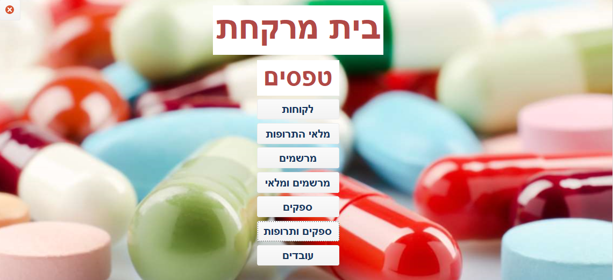**טופס מספר 1:**

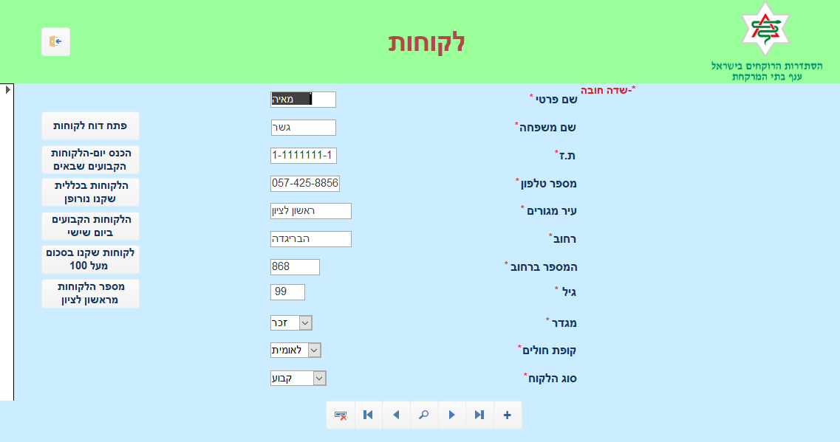**טופס מספר 2:**

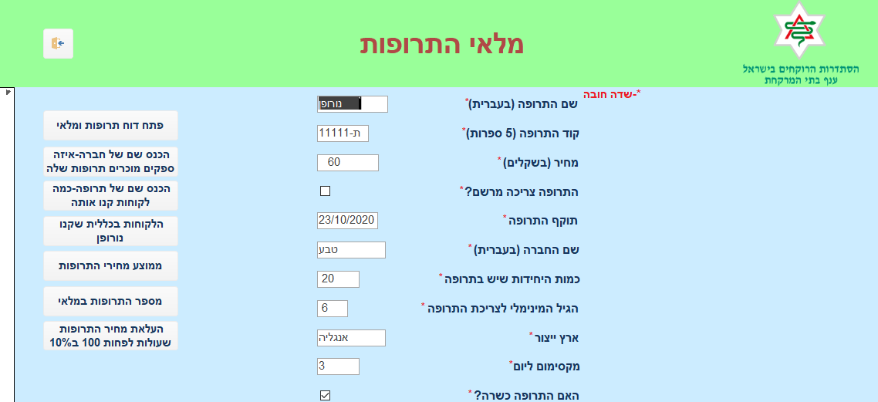**טופס מספר 3:**

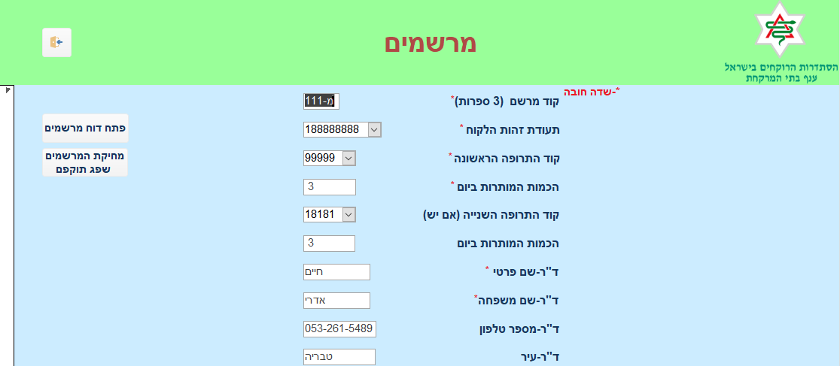**טופס מספר 4:**

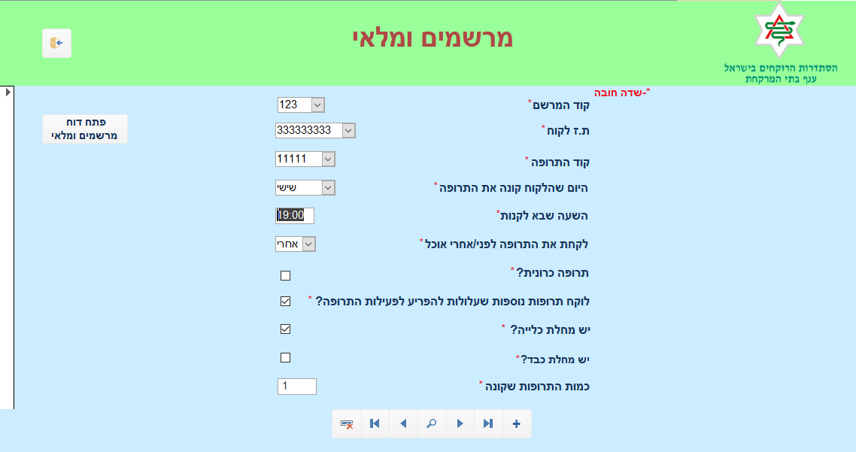**טופס מספר 5:**

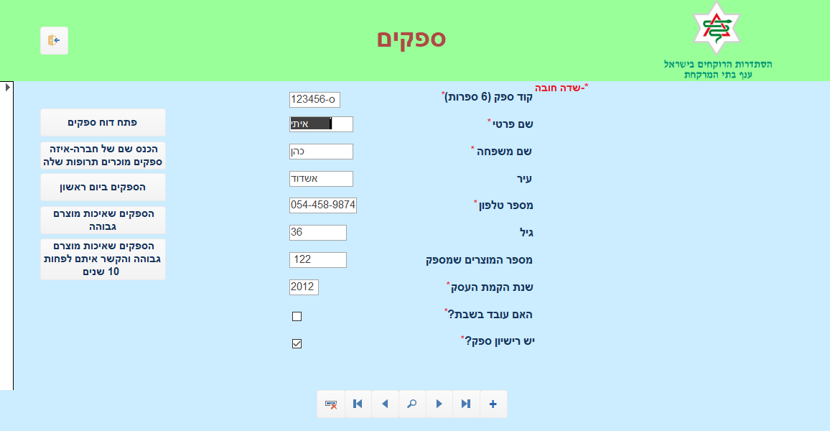**טופס מספר 6:**

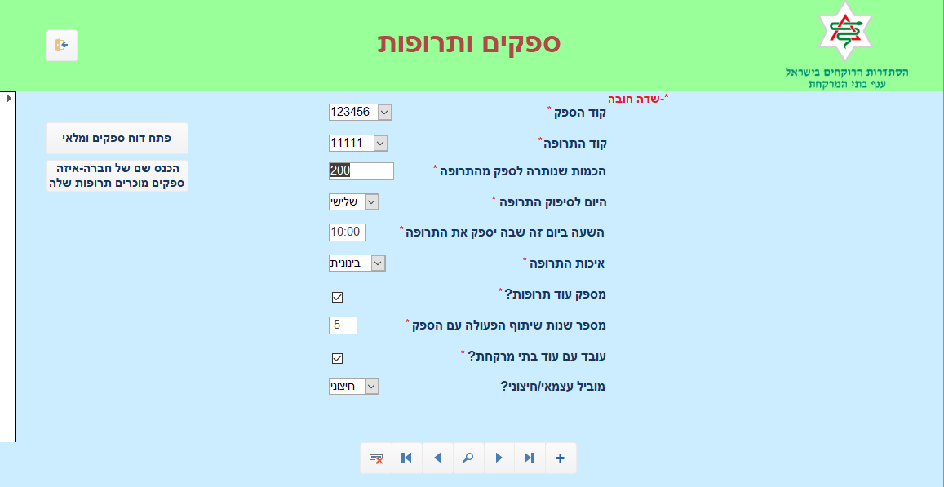**טופס מספר 7:**

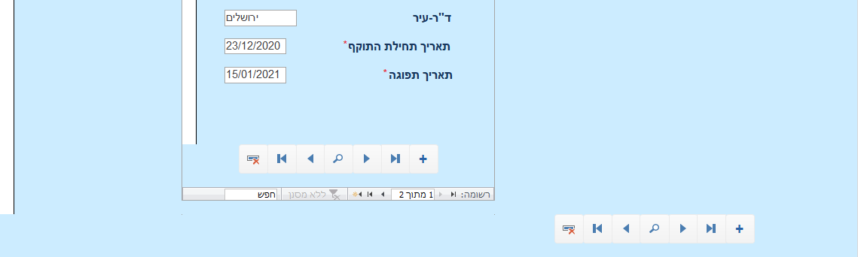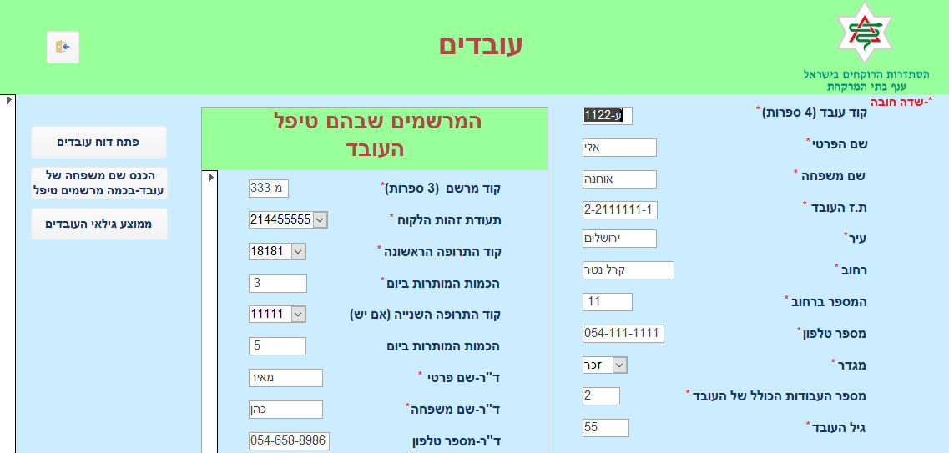**טופס מספר 8:**

**רשימת היעדים ודרכים להשגתם:**

1. **קליטת עובדים ועדכון פרטיהם – (הושג)**

עובדים חדשים שנמצאו מתאימים לפי שיקולי הנהלת בית המרקחת, יוכלו למלא את פרטיהם בטופס עובדים. בנוסף, עובדים שפרטיהם השתנו (כמו כתובת מגורים / מספר טלפון וכו') יוכלו לעדכן את פרטיהם בטופס זה. בנוסף, לכל עובד יצוינו המרשמים שבהם טיפל והוא יוכל להוסיף מרשמים או לעדכן פרטים במרשמים קיימים מתוך טופס העובדים.

1. **ניהול המלאי – (הושג)**

ניתן לראות ולעדכן את פרטי התרופות בטופס תרופות ומלאי. בטופס זה ניתן יהיה גם להוסיף תרופות חדשות ולהתעדכן בכמות של כל תרופה במלאי, ובכך להחליט אילו תרופות להזמין ובאיזו כמות.

1. **ניהול מרשמים ועדכונם – (הושג)**

המרשמים הקיימים נמצאים בטופס המרשמים וניתן יהיה להוסיף מרשמים חדשים ולעדכן פרטים במרשמים קיימים. בנוסף, ניתן למחוק את כל המרשמים שפג תוקפם באמצעות השאילתה: זהירות – מוחק את המרשמים שפג תוקפם.

1. **ניהול ספקים – (הושג)**

בטופס ספקים ניתן לראות ולעדכן את פרטי הספקים ולהוסיף ספקים חדשים. בטופס ספקים ותרופות ניתן לראות את הזמנים שבהם הספק מספק תרופות לבית המרקחת ואת איכות התרופות של כל ספק וצוות בית המרקחת יוכל להזמין תרופות בהתאם לכך.

1. **ניהול לקוחות – (הושג)**

בטופס לקוחות ניתן לראות ולעדכן את פרטי הלקוחות ולהוסיף לקוחות חדשים. בטופס מרשמים ומלאי ניתן לראות את הזמנים שבהם כל לקוח מגיע לבית המרקחת ואת התרופות שהוא קונה, באמצעות טופס זה יוכל צוות בית המרקחת להכין את ההזמנות של הלקוחות הקבועים מראש, ובכך לחסוך זמן יקר בשעות עומס.